Учимся быть гражданином.
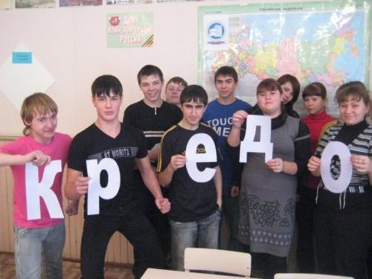

С древних времен человечество мечтало о таком обществе, где люди жили бы спокойно и счастливо, могли строить планы на будущее и реализовать их, были бы защищены справедливыми законами. История различных государств показывает, что приблизиться к этой мечте позволяет демократия, участие граждан в управлении политическими процессами. Статистические данные проводимых в России выборов показывают, что значительная часть жителей нашей страны уклоняются от выполнения своего гражданского долга и не принимает участия в политической жизни своей великой и малой родины. Такая позиция совсем не безобидна, ведь демократия не возникает сама собой, а создается усилиями всего общества в различных сферах жизни, и не в последнюю очередь – в политической. Особую тревогу вызывает тот факт, что среди уклоняющихся от выборов значительную часть составляет молодежь, которая по своей сути должна быть наиболее активной и неравнодушной частью общества. Среди разных причин аполитизма молодежи можно отметить ее неорганизованность и слабое знание избирательного законодательства.
2 страница февраль 2011 год
Для преодоления указанных проблем в Катайском педагогическом техникуме был образован Клуб молодого избирателя «Кредо». Название Клуба исходит от латинского «верю», ведь политическое равнодушие порождается неверием, а неверие – незнанием. Девиз Клуба – «За страну в ответе», поскольку гражданин – это не просто житель страны, а активный и неравнодушный участник происходящих в ней событий, содействующий ее развитию и процветанию. Клуб работает на следующих принципах:
- Не будь скептиком. Мы можем сделать многое.
- Не будь равнодушным. Никто не проживет твою жизнь за тебя.
- Не будь пассивным. Завтра создается уже сегодня.
- Не будь аполитичным. Государство – это мы.
- Не будь бездумным. Сон разума рождает чудовищ.
Членами Клуба являются студенты первого курса школьного отделения. Для будущего учителя важно не только знать свой предмет, но и быть примером носителя активной гражданской позиции для учеников.
В программе работы Клуба «Кредо» - изучение основ избирательного права и избирательного процесса России, беседы и диспуты, ролевые и деловые игры, индивидуальные и групповые проекты, встречи с депутатами и членами избирательных комиссий, участие в деятельности районного клуба молодых избирателей. По итогам работы Клуба его члены защищают Портфолио своих работ, пишут эссе «Что значит быть гражданином», заполняют анкету «Я – избиратель».
Не случайно говорится, что «если ты не занимаешься политикой, политика займется тобой». Участие в работе Клуба молодого избирателя «Кредо» поможет будущим избирателям разобраться в хитросплетениях избирательного законодательства и активно и осознанно участвовать в укреплении народовластия в нашей стране.
А.А.Попов, руководитель клуба «Кредо»

Выбирай движение,
Выбирай развитие,
Выбирай свой путь!

Клуб учащихся МОУ КСОШ №1 DE JURE! (с латинского «по праву»),
руководитель клуба Попова Г.А.
наш девиз: "Молодежь - решающая сила сегодняшнего дня!»
Никогда не отступать,
Никому не уступать,
Вот пройдёт ещё два года
Сами будем выбирать

Главная причина создания клуба: Мы пока не избиратели, мы только учимся быть ими, пусть мы пока не знаем теорию права, не всегда интересуемся политическими программами по телевизору, не знаем норм избирательного процесса и избирательного права – этому мы научимся в клубе, но то, что каждый из нас считает, что нужно принимать участие в выборах разного уровня, и будет это делать в будущем - это важно.
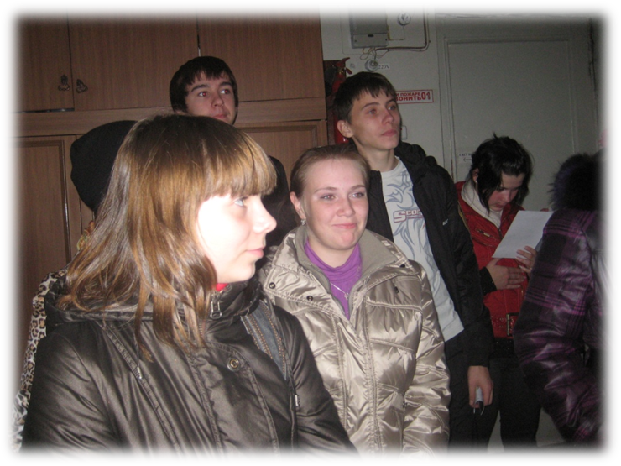
Наш клуб создан в сентябре 2010 года. На первом заседании клуба определены главные цели и задачи работы.
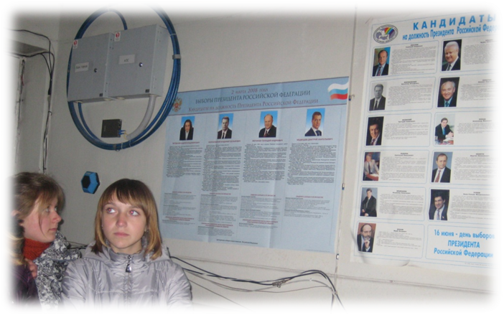
За время функционирования было проведено диспуты, встречи с депутатами, круглый стол в районной библиотеке с приглашением председателя территориальной комиссии Кузнецовой С.В. В зависимости от темы занятия на заседания могут привлекаться депутаты Собрания представителей Катайского района, юристы, работники территориальной избирательной комиссии Катайского района и т.д.
Основными формами работы клуба являются заседания, конкурсы, форумы, обзоры прессы и обзоры изменений в законодательстве, книжные выставки в библиотеках по вопросам права. На заседаниях участники получают возможность сознательно проработать возникающие проблемы и закрепить информацию.
3 страница февраль 2011 год
В результате работы клуба создаются оптимальные условия для развития личности гражданина России, владеющего основами избирательного права, навыками самостоятельного мышления, проявляющего деятельную активность.
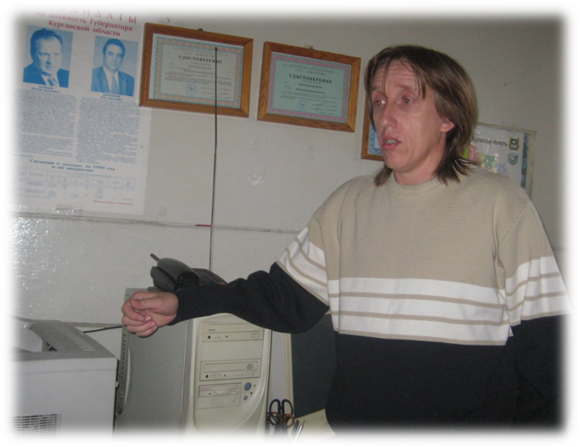
Г.А.Попова

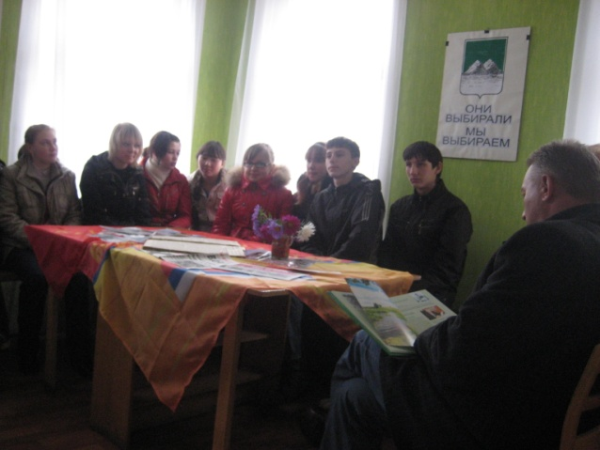

встреча с депутатами районной и городской думы: Абрамовой Н.Н., Черных А.Ю
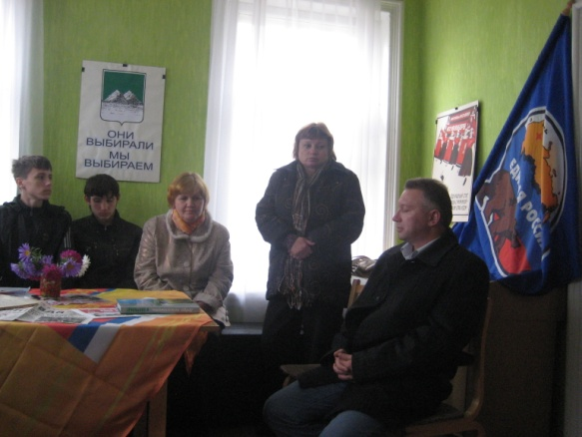

экскурсию проводит Корюков С.А, системный администратор КСА ТИК, информация о работе ГАС по выборам

«Молодой избиратель»

26 января 2011года в ПУ № 13 начал работу клуб «Молодой избиратель».
На открытие присутствовали: председатель территориальной избирательной комиссии Кузнецова Светлана Владимировна, члены комиссии от партии «Справедливая Россия» – Яковлева Светлана Викторовна, от «КПРФ» – Мартюшева Надежда Михайловна, а так же обучающиеся 202, 203, 211, 302 групп.
Собравшимся рассказали об избирательном праве, о партиях, о руководителях района и города. В клубе – 15 человек. Выборы руководителя клуба состоялись позднее, ведь необходимо было серьезно обдумать предложенные кандидатуры и сделать правильный выбор.
16 февраля был объявлен днем голосования.
Членам клуба предложили выбрать руководителя тайным голосованием. Всю серьезность момента подчеркнули полученные бюллетени, урна для голосования.
С большим перевесом руководителем клуба стал Тулигенов Алибек.
Пожелаем удачи руководителю, творческих дел, активной деятельности клубу!
Преподаватель ПУ №13 Акулова О.А.
4 страница февраль 2011 год

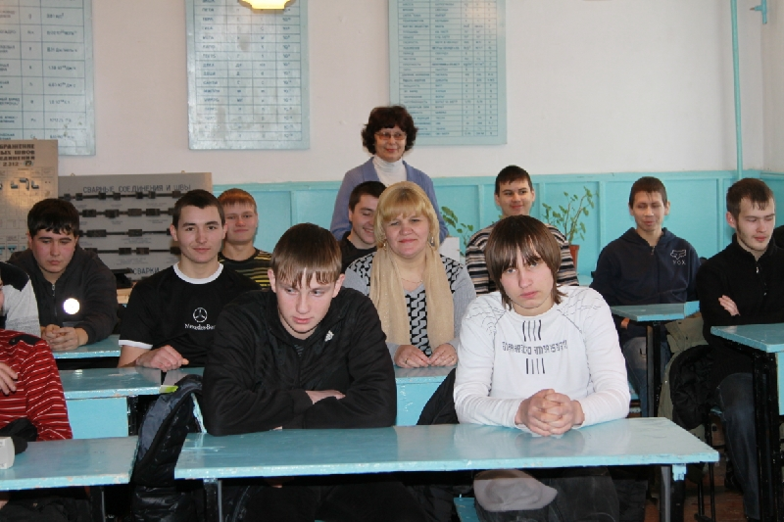

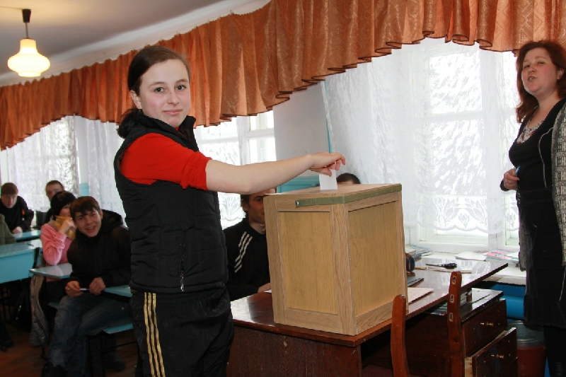

Голосует Кораблева Гульнара
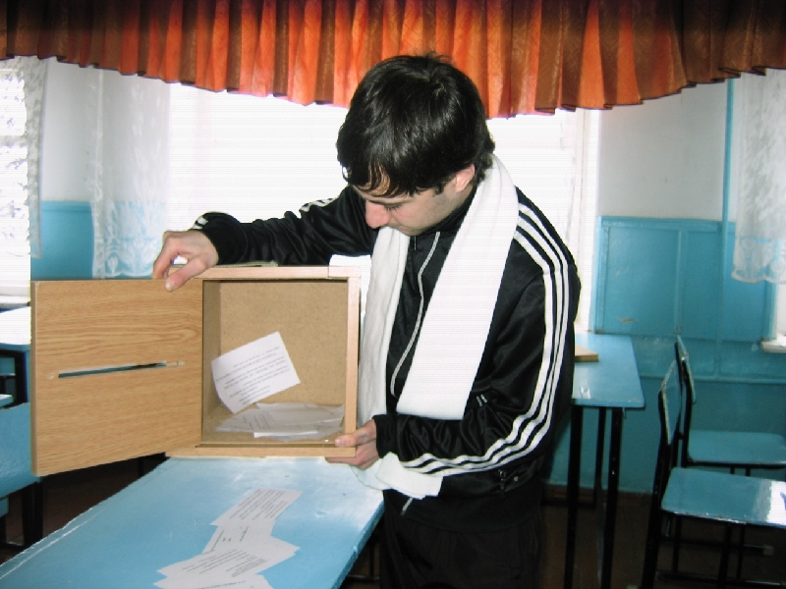

Подсчет голосов
4 страница февраль 2011 год

Территориальной избирательной комиссией было проведен опрос по теме « Я избиратель» и «Формы политического участия».
В опросе приняли участие 156 человек. Это обучающиеся КСОШ № 1, МОУ Ильинская СОШ, МОУ Боровская СОШ, МОУ Ушаковская СОШ, ПУ – 13 и участники районного этапа областной олимпиады по избирательному праву (городские школы, Ильинская, Верхнеключеская, Боровская, КПТ, ПУ – 13).
На вопросы анкеты « Я избиратель» получили следующие ответы:
На вопрос «Если ваш друг будет уговаривать вас проголосовать за кандидата на пост
президента, который нравится ему, то: 66 % не сделают этого , не знают как поступить – 26%, а сделают, что просит лишь 8 % .
На вопрос « Если вам предложат приличные деньги за ваш избирательный бюллетень, то не продадут 60%, не знают, как поступить 25 %, а готовы продать – 15%.
« Если в день выборов у вас появиться шанс классно отдохнуть, то не пойдут голосовать – 46 %, проголосуют – 41%, остальные не знают, как поступить.
« Если вы узнаете, что в день выборов президента ваши родители собрались на дачу и не намерены голосовать, то будут родителей просить проголосовать 46% опрошенных.
« Если один из кандидатов на пост президента пообещает молодежи в случае своей победы ежегодные бесплатные поездки за границу и бесплатные банкеты каждую субботу, то проголосуют за такого кандидата - 26% , не проголосуют – 50%.
5 страница февраль 2011 год
Если один из кандидатов пообещает резко снизить цены на продукты и одежду, то проголосуют за него 35%, не проголосуют - 29%
Если один из кандидатов пообещает организовать быстрые и победоносные военные походы для расширения границы державы со 100% гарантией успеха, то проголосуют за него 14 %, не проголосуют – 70%
Вывод: в ответах ребят преобладают большее количество ответов на предложенный вариант в анкете под буквой в, значит все в порядке: страна будет мощной державой, а вместе с ней будут благоденствовать и её граждане.
Итоги анкетирования
« Формы политического участия»
32 % ребят хотят работать в Государственных органах власти ( 10% - в прокуратуре, 9% в милиции, 7 % - депутатом Государственной Думы, Президентом и главой города хотят по 4 % опрошенных)
76 % готовы быть членами партии, общественных объединений ( 66 % - Единая Россия, 15 % - Справедливая Россия, 8 % - ЛДПР, 2 % - КПРФ, другие партии – 3 %)
30 % проявляют интерес к митингам, готовы в них участвовать
76% являются сторонниками обсуждения проблем на референдумах путем всенародного голосования
28 % проявляют интерес к неформальным движениям.
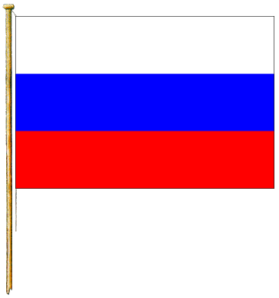
Вывод: Ребята показали, что их интересует политическая жизнь общества, формируется политическая культура, но необходимо молодежь убеждать в необходимости более активной жизненной позиции, участие каждого человека в политической и общественной жизни общества.

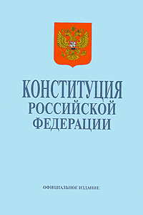

Я, она, ты и он
Составляют наш район.
Мы на выборы придем!
Наш район не подведем!

Территориальная избирательная комиссия ( ТИК) объявляет конкурсы. Положение о районном этапе областного конкурса детских рисунков «Я выбираю будущее…»( печатается в сокращении )
I. Общие положения
1.1Районный этап областного конкурса детских рисунков «Я выбираю будущее…» проводится среди всех желающих в возрасте до 16 лет с целью повышения уровня правовой культуры будущих избирателей, развития чувств патриотизма, формирования активной гражданской позиции, развития творческого потенциала, интереса к теме выборов участников конкурса и их родителей.
1.2. Конкурс проводится в период с 01 февраля по 01 апреля 2011 года при участии районной газеты «Знамя», Управления образования Катайского района, содействии дошкольных учреждений, средних общеобразовательных учреждений, детской школы исскуств, учреждений начального и среднего – профессионального образования.
II. Условия конкурса
2.1.конкурс проходит по двум возрастным категориям:- в возрасте до 8 лет;- в возрасте от 8 до 12 лет.- в возрасте от 12 до 16 лет
Срок подачи работ до 1 апреля 2011. Работы можно представить в Управление образование, ул. Ленина .210, кааб. № 7 (Н.В.Беляева), Территориальную избирательную комиссию Катайского района, ул.Ленина, 200, кааб. 21.
2.2. На конкурс принимаются рисунки (плакаты), выполненные в любом жанре и технике (тушь, гуашь, акварель, пастель, смешанные техники и т.д.) на бумаге (картоне) в формате А4 или А3.
2.3. На лицевой стороне рисунка необходимо указать: муниципальное образование, ФИО автора, возраст, детское дошкольное учреждение или школу, класс, группу. Дополнительная информация о конкурсанте указывается на оборотной стороне рисунка.
Издатель: Территориальная избирательная комиссия Катайского района, Районный клуб « Молодой избиратель»,
тираж 100 экземпляров Адрес редакции: г.Катайск, ул. Ленина, 200, кааб. № 7. beljaeva68@rambler.ru

2.4. Работа не должна содержать элементы агитации за конкретного человека или политическую партию.
2.5. Конкурсная комиссия открытым голосованием определяет победителей конкурса.
2.6 Конкурсные работы оцениваются по пятибалльной системе по каждой возрастной группе отдельно по следующим критериям: соответствие работы целям и задачам конкурса; оригинальность идеи; художественное исполнение работы; новизна пользуемого сюжета; яркость и выразительность работы; лозунг, призыв, слоган. Общий балл по каждой работе определяется как среднее арифметическое.
2.7. Победители конкурса награждаются дипломами и призами в торжественной обстановке, в присутствии членов Избирательной комиссии с правом решающего голоса, представителей культуры, средств массовой информации.
Победители районного этапа конкурса в возрастных категориях: - в возрасте до 8 лет;- в возрасте от 8 до 12 лет. примут участие в областном конкурсе детских рисунков «Я выбираю будущее…» 2.8. Присланные на конкурс работы не возвращаются и рецензии авторам не высылаются. Лучшие работы, по мнению конкурсной комиссии, могут быть изданы отдельной брошюрой. Все работы могут использоваться для организации выставочной деятельности, а также размещаться на официальном сайте Администрации Катайского района в сети Интернет, в районной газете «Знамя».
Конкурс на лучший эскиз эмблемы районного клуба «Молодой избиратель»
С 25 февраля 2011 года по 26 марта 2011 года проводится конкурс на лучший эскиз эмблемы клуба. В конкурсе может принять участие любой желающий. Эскизы оформляются на листах формата А4. К эскизу необходимо приложить информацию- обоснование изображения символа или текста слогана. Просьба к авторам : указывать сведения о себе: возраст, место учебы (работы), контактный телефон.
При оценке эскизов будет учитываться художественная идея, замысел, своеобразие восприятие окружающего, оригинальные ассоциации, воображение, фантазия; гармония и внутренняя «художественная энергия» символа. Награждение состоится на заседании районного клуба « Молодой избиратель». Победители и призеры получат призы от депутатов районной Думы – Сергея Моисеевича Шейн и Сергея Александровича Нетёсова и грамоты от ТИК Катайского района.
Даже если эскизы не войдут в число победителей, они могут дойти до широкого зрителя: быть использованы в социальной рекламе. Фантазируйте, рисуйте, ждем ваши работы по адресу: ул.Ленина, 200, кабинет 21(С.В.Кузнецова), ул.Ленина, 210, кабинет 7( Н.В.Беляева)
Думай!
Действуй!
Выбирай!
6 страница февраль 2011 год

